12+ Abo
Creeps
von Lutz Hübner

9.11.2012, 19.00 Uhr
Publikumsgespräch im Anschluss an die Vorstellung
Schulvorstellung: 9.11.2012, 10.30 Uhr

Regie: Tamara Hattler
Mit: Sophie Berger | Sophie Prusa | Susanne Preissl | Philipp Bernhard | Sophie Aujesky

Rein in die Welt der Stars und raus aus dem Alltagstrott
… davon träumen viele junge Menschen.

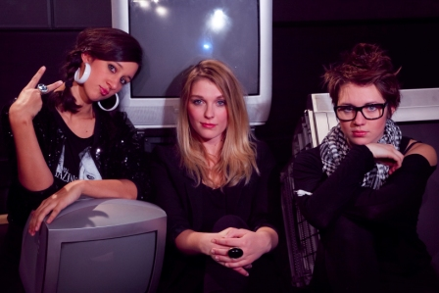
Petra, Maren und Lilli Marie sind diesem Traum zum Greifen nahe, denn sie werden zur Endrunde für das Moderatorinnencasting für die neue Trendfashionmusicshow Creeps ins Studio geladen. Doch nur eine von ihnen kann es schaffen. Da heißt es keine Rücksicht auf Verluste, Ellenbogen raus und durch! Gehetzt durch den Produzenten Arno und ihre Versagensangst beginnt ein rücksichtsloser Kampf zwischen den Konkurrentinnen, bei dem kein Auge trocken bleibt, kein Geheimnis sicher ist und du besser niemandem traust.

“In the future everyone will be world-famous for 15 minutes.” Andy Warhol
Kaum ein anderes Fernsehformat spiegelt den Zeitgeist wohl dermaßen wieder, wie Casting Shows.
Es gibt keinen Sender, der nicht versucht in dem “ Persönlichkeitsvermarktungswettbewerb“ mitzumischen. Casting-Sendungen sind die moderne Brutstätte sogenannter „Stars“.
Persönlichkeit und Menschlichkeit werden immer hinten angestellt. Es geht ausschließlich um ein zur Schau stellen, um die bloße Vermarktung. Je schriller, je brutaler umso besser.
Egal ob jung oder alt, jeder der diesen Kick des kurzen Berühmtseins verspüren möchte, spielt im größten Zirkus unserer heutigen „Hochkultur“ mit. Früher ging man ins Varieté, um Kuriositäten zu betrachten, heute findet man sie auf der Fernsehbühne, ausgestrahlt direkt in unsere Wohnzimmer.
Ein Stück über das Spiel mit Träumen, Hoffnungen, Defizit und Vermarktung junger und junggebliebener Menschen!

Kritik
"Tamara Hattler hat inszeniert, mit drei überzeugenden Darstellerinnen. Susanne Preissl spielt den Underdog Maren, schüchtern, mit beachtlichem theatralischen Talent; Sophie Berger gibt die Friedensstifterin Petra, eine Frohnatur, die aber schließlich "auszuckt", genervt von dem unsichtbaren Trainer-Peiniger Arno (Philipp Bernhard), der die drei zu immer neuen Talentproben animiert und Petras Privatleben im Gemeindebau verspottet. Sophie Prusa als Lilli punktet als durchtriebenes, karrieregeiles Girl gegen die anderen, aber am Schluss haben die Kandidatinnen genug und wollen sich nicht mehr von Arno vorführen lassen. Dies ist eine gelungenes Jugendstück, aktuell, ohne Moralkeule." Die Presse

